Лабораторная работа № 5

Модель хищник-жертва

Сухарев Кирилл

Содержание

# Теоретическое введение

Простейшая модель взаимодействия двух видов типа «хищник — жертва» - модель Лотки-Вольтерры. Данная двувидовая модель основывается на следующих предположениях:

1. Численность популяции жертв x и хищников y зависят только от времени (модель не учитывает пространственное распределение популяции на занимаемой территории)
2. В отсутствии взаимодействия численность видов изменяется по модели Мальтуса, при этом число жертв увеличивается, а число хищников падает
3. Естественная смертность жертвы и естественная рождаемость хищника считаются несущественными
4. Эффект насыщения численности обеих популяций не учитывается
5. Скорость роста численности жертв уменьшается пропорционально численности хищников

$$\left\{\begin{matrix}\frac{dx}{dt}=ax(t)−bx(t)y(t) \\ \frac{dy}{dt}=−cy(t)+dx(t)y(t)\end{matrix}\right.$$

В этой модели $x$– число жертв, $y$- число хищников. Коэффициент $a$ описывает скорость естественного прироста числа жертв в отсутствие хищников, $с$- естественное вымирание хищников, лишенных пищи в виде жертв. Вероятность взаимодействия жертвы и хищника считается пропорциональной как количеству жертв, так и числу самих хищников ($xy$). Каждый акт взаимодействия уменьшает популяцию жертв, но способствует увеличению популяции хищников (члены $−bxy$ и $dxy$ в правой части уравнения).

Математический анализ этой (жесткой) модели показывает, что имеется стационарное состояние. Стационарное состояние системы (положение равновесия, не зависящее от времени решение) будет в точке: $x_{0}=\frac{c}{d},y_{0}=\frac{a}{b}$. Если начальные значения задать в стационарном состоянии $x(0)=x_{0},y(0)=y_{0}$, то в любой момент времени численность популяций изменяться не будет. При малом отклонении от положения равновесия численности как хищника, так и жертвы с течением времени не возвращаются к равновесным значениям, а совершают периодические колебания вокруг стационарной точки. Амплитуда колебаний и их период определяется начальными значениями численностей $x(0),y(0)$. Колебания совершаются в противофазе.

# Задание

**Вариант 39**

Для модели «хищник-жертва»:

$$\left\{\begin{matrix}\frac{dx}{dt}=−0.67x(t)+0.067x(t)y(t) \\ \frac{dy}{dt}=0.66y(t)−0.065x(t)y(t)\end{matrix}\right.$$

Постройте график зависимости численности хищников от численности жертв, а также графики изменения численности хищников и численности жертв при следующих начальных условиях: $x_{0}=9,y_{0}=19$. Найдите стационарное состояние системы.

# Выполнение лабораторной работы

1. Сразу же найдем стационарную точку. Она будет иметь следующие координаты: $x_{c}=\frac{0.66}{0.065}=10.15,y_{c}=\frac{0.67}{0.067}=10$
2. Код будем писать на языке Julia. Подключим необходимые библиотеки и зададим начальные условия (Figure 1)

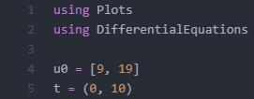

Figure 1: Начальные условия

1. Напишем функцию, определяющую систему ОДУ (Figure 2).

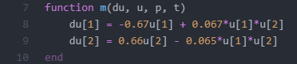

Figure 2: Функция первой системы ОДУ

1. Построим график зависимости численности хищников от численности жертв (Figure 3).

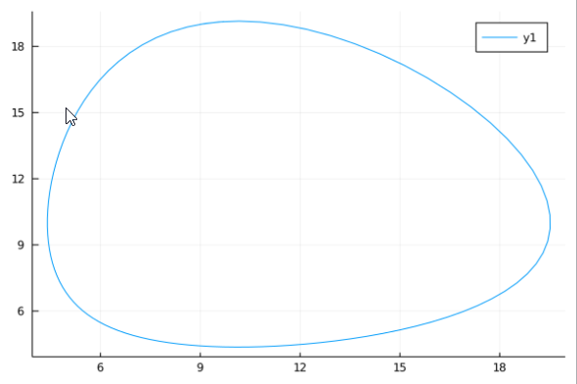

Figure 3: График зависимости численности хищников от численности жертв

1. Построим графики изменения численности хищников и численности жертв (Figure 4).

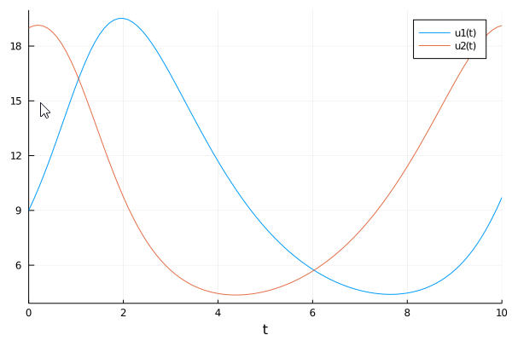

Figure 4: График изменения численности хищников и численности жертв

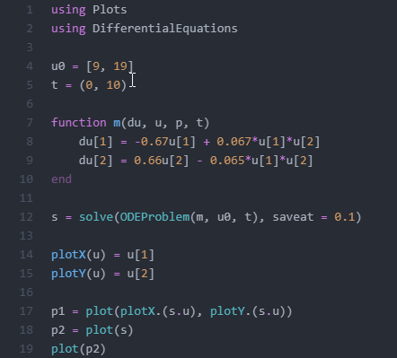

Figure 5: Полный код программы